МУНИЦИПАЛЬНОЕ БЮДЖЕТНОЕ ОБЩЕОБРАЗОВАТЕЛЬНОЕ УЧРЕЖДЕНИЕ
СРЕДНЯЯ ОБЩЕОБРАЗОВАТЕЛЬНАЯ ШКОЛА №3
Г.О.КРАСНОАРМЕЙСК МОСКОВСКАЯ ОБЛАСТЬ

Открытый урок по биологии
с применением информационно-коммуникативных технологий.
(школьный уровень)

Учитель И.В.Милюкова

Дата проведения – 06.02 2020 г.

2019-2020 учебный год
Тема: «Витамины. Роль витаминов в обмене веществ человека».

Тип урока и форма его организации - урок изучения нового материала.

Цели:
1.Образовательные:
- сформировать понятие о витаминах;
- сформировать умения распределять витамины по группам: жирорастворимые, водорастворимые.
- описывать значение витаминов развития организма;
- сформировать представление о гиповитаминозе, авитаминозе, гипервитаминозе.
2.Деятельностные:
- сформировать умение ставить цель;
- научить выбирать способ решения поставленной задачи;
- научить сравнивать, анализировать, классифицировать;
- научить оценивать и корректировать свою деятельность;
- научить работать в группе;
- работа с ИКТ технологиями и развитию коммуникативной компетентности.

Методы, используемые на уроке:
- словесный (беседа учителя с обучающимися, сообщения обучающихся
по новой теме);
- наглядный (использование муляжей овощей и фруктов);
- информационный (обработка полученной информации через
ИКТ технологии).

Оборудование:
- Электронное приложение к учебнику;
- Муляжи овощей и фруктов;
- Презентация;
- Заготовки оценочных карточек для этапа рефлексии;
- Ноутбуки для групповой работы обучающихся.

ХОД УРОКА (ЭТАПЫ)

1.Мотивация к учебной деятельности.
Вводная часть.
Учитель:
- К сожалению, железным здоровьем сейчас мало кто может похвастать, даже самые заядлые спортсмены испытывают недуги. Кажется, что люди хорошо питаются, занимаются спортом, ведут здоровый образ жизни, но увы …Как вы думаете, почему это происходит?
Ответы детей.
Учитель: Точно. В организме не хватает витаминов. Даже при строгом соблюдении правильного питания. Какими последствиями чреват недостаток витаминов и как понять, что имеется дефицит витамина?
-Итак, давайте сформулируем тему нашего урока.
Ученики: Витамины.

Слайд №1
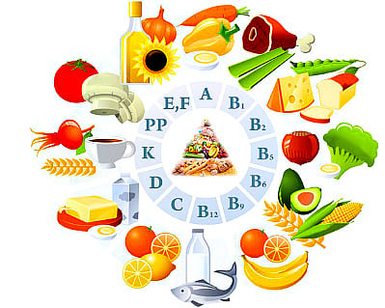

2.Изучение нового материала.
Учитель:
-Открытие витаминов принадлежит русскому врачу Н. И. Лунину (в 1880 г.). Первым выделил витамин в кристаллическом виде польский ученый Казимир Функ в 1911 году. Год спустя он же придумал и название - от латинского "vita" - "жизнь".
(Далее сообщение ученика о Н.И.Лунине)

Слайд №2
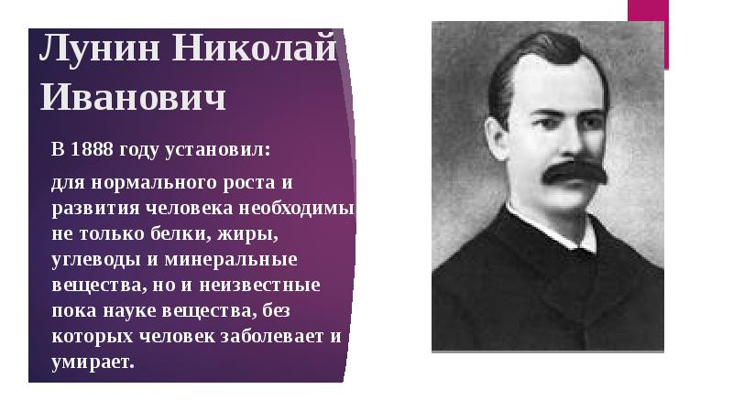
- Витамины необходимы как регуляторы жизнедеятельности организма и участники всех биохимических и физиологических процессов. Они являются ферментами, входят в состав ферментов или их активируют. Витамины должны поступать в организм с пищей, в соответствии с их суточной нормой. Недостаток, как и переизбыток этих веществ, может приводить к различным заболеваниям. Вспомните пословицу « Всё хорошо в меру!». Для нормальной жизнедеятельности необходимо около 20 витаминов.
Учитель:
- Откройте учебник и перепишите определение.
Витаминами называют поступающие с пищей органические вещества, необходимые для регуляции обмена веществ и нормального течения процессов жизнедеятельности.
Учитель:
- В настоящее время известно около 50 видов витаминов. Рассмотрим некоторые витамины.

Слайд №3
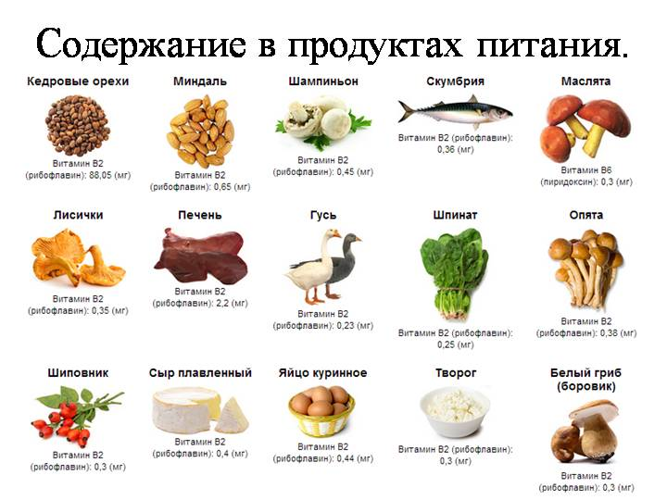

Далее обучающиеся смотрят подготовленные заранее ребятами из класса презентации и слушают сообщения о различных витаминах.
(В процессе работы с презентациями и сообщениями по теме урока обучающиеся заполняют компьютерный вариант сводной таблицы).

ХАРАКТЕРИСТИКА ОСНОВНЫХ ВИТАМИНОВ,
НЕОБХОДИМЫХ ЧЕЛОВЕКУ
витамины, суточная норма | Возможные заболевания | Продукты, содержащие витамины
А-ретинол | Замедление роста, повреждение роговицы глаза, развитие «куриной слепоты», поражение эпителия кожи | Животные жиры, рыба, яйца, молоко, печень, морковь, томаты
Д-эргокальциферол | Рахит, ухудшение обмена кальция и фосфора | Рыбий жир, мясо жирных рыб, печень, яичный желток
Е-токоферол | Дистрофия скелетных мышц, атрофия, бесплодие, малокровие | Растительные масла,  Зелёные части овощей
С-аскорбиновая кислота | Ослабление иммунитета, утомляемость, кровоточивость дёсен, цинга, поражения стенок кровеносных сосудов | Перец, лимоны, чёрная и красная смородина, плоды шиповника, зелёный лук , молоко, печень
РР-никотиновая кислота | Воспаление кожи, поражение слизистых оболочек ротовой полости, пеллагра, нарушение психики | Говядина, печень, почки, рыба (лосось, сельдь), пророщенные злаки (пшеница , рожь)
В1-тиамин | Бери-бери, параличи конечностей, атрофия мышц, поражение нервной системы | Оболочки и зародышевая часть зерна риса, ржи, пшеницы, печень, сердце
В2-рибофлавин | Задержка роста, катаракта, поражение слизистой оболочки полости рта | Пивные дрожжи, пшеничные отруби, печень, молоко, томаты, яйца, шпинат, капуста
В6-пиридоксин | Дерматиты на лице, потеря аппетита, повышенная раздражимость, сонливость | Зерновые и бобовые культуры, свинина, говядина, баранина, сыр , рыба;+синтезируется микрофлорой кишечника
В12- цианкобаламин | Злокачественная анемия | Печень рыбы, свиней, крупного рогатого скота + синтезируется микрофлорой кишечника

Учитель:
- Хотите ли Вы узнать, на какие группы делятся витамины?
- Хотите научиться определять, какая группа витаминов находиться в продукте?
Учитель:
- Сейчас я покажу небольшой опыт - натертую морковь заливаю маслом, а дольку лимона, в которой содержится витамин С кладем в чай. Предположите, какие 2 группы витаминов вы увидели?
Ответы ребят:
- Водорастворимые и жирорастворимые.
Учитель:
- Запишите в тетрадь и зарисуйте схему.
Витамины

Жирорастворимые Водорастворимые
А, Д, Е, К В, С, РР

Слайд №4
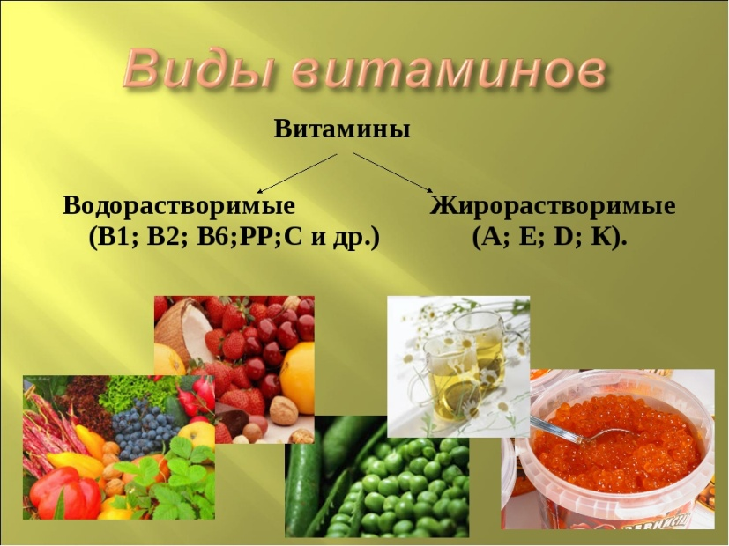

Учитель:
- Вы слышали пословицу «Все хорошо в меру»? Каков ее смысл?
Ответы детей.
Учитель:
- Сейчас вы будете работать группами, и узнаете, какие возникают болезни вследствие отсутствия в пище тех или иных витаминов.
Обучающихся разбиваю на 3 группы. Даю задание каждой группе. При получении заданий ребята пользуются ноутбуком и справочными пособиями, конспектируют, а затем выполняем проверку.
Время выполнения заданий – 10 минут.

3.Самостоятельная работа

Групповые задания:
1 группа ищет материал по теме «Заболевания от недостатка, отсутствия и переизбытка витаминов»;
2 группа ищет материал по теме «Суточная норма витаминов»;
3 группа ищет материал по теме «Правила сохранения витаминов в пище».

Учитель:
- Как мы работаем в группах? Давайте повторим правила.
Ученики:
- Работать дружно. Не перебивать друг друга. Выслушиваем мнение других.

Проверка заданий (ребята защищают свои работы).

1 группа «Заболевания от недостатка, отсутствия, переизбытка витаминов».

Слайд №5
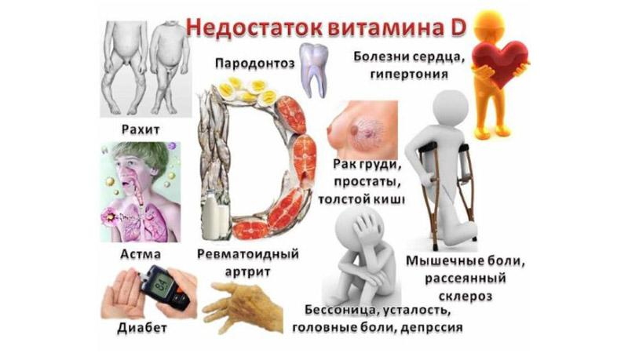

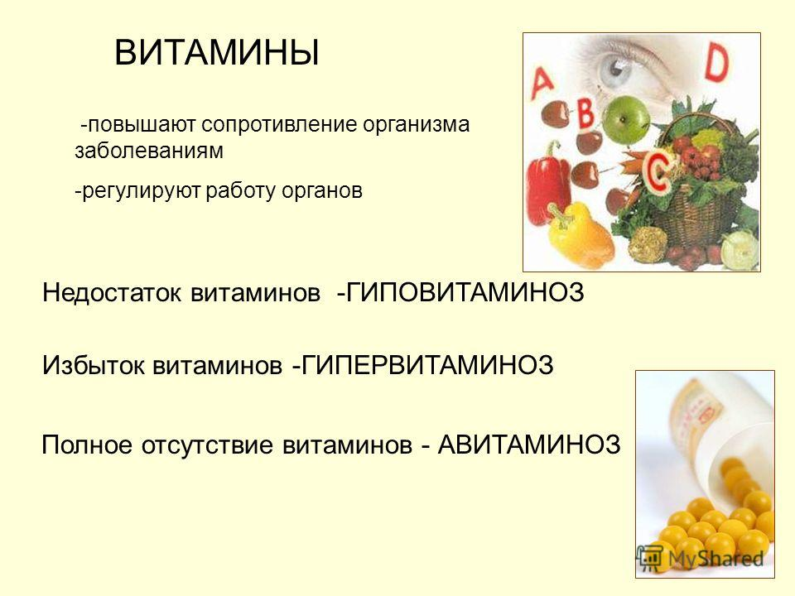

Сообщение детей:
Болезни, которые возникают вследствие отсутствия в пище тех или иных витаминов, стали называть авитаминозами. Если болезнь возникает вследствие отсутствия нескольких витаминов, её называют поливитаминозом. Авитаминозы в настоящее время встречаются довольно редко. Чаще приходиться иметь дело с относительным недостатком какого-либо витамина, такое заболевание называется гиповитаминозом. Если правильно и своевременно поставлен диагноз, то авитаминозы и особенно гиповитаминозы легко излечить введением в организм соответствующих витаминов. Чрезмерное введение в организм некоторых витаминов может вызвать заболевание, называемое гипервитаминозом.

2 группа «Суточная норма витаминов».
Слайд №6
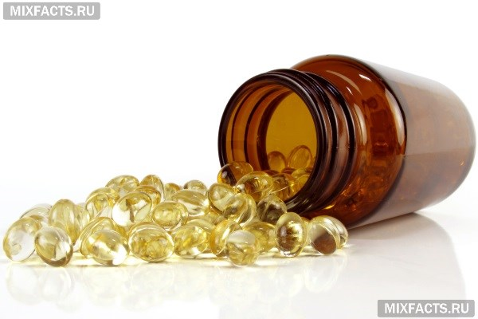

витамины, суточная норма
А-ретинол - 1,5 мг
Д-эргокальциферол - 0,025 мг
Е-токоферол - 10-12 мг
С-аскорбиновая кислота - 50-100 мг
РР-никотиновая кислота - 15 мг
В1-тиамин -2-3 мг
В2-рибофлавин - 2 мг
В6-пиридоксин - 1-2 мг
В12- цианкобаламин -0,001-0,003 мг

3группа «Правила сохранения витаминов в пище».
Слайд №7

1.Избегать металлической посуды, особенно если она соприкасается с овощами и фруктами, именно металл в первую очередь способствует расщеплению некоторых витаминов, особенно это относится к витамину С;
2.Витамин С очень восприимчив к свету, нагреванию, теплу и кислороду;
3.Витамин А и большинство витаминов группы В очень чувствительны к кислороду и свету, но они отлично подвергаются тепловой обработке;
4.Для нормального хранения фруктов, овощей и зелени лучше всего выбрать темное и прохладное место (отлично подойдет холодильник или подвал), сорванную зелень также лучше всего поставить в стакан с прохладной водой, так она продержится намного дольше;
5.Свежие плоды нужно съедать как можно раньше, чем раньше вы их употребите в пищу, тем больше будет в них витаминов, поэтому лучше покупать такие продукты небольшими порциями (например, на одну или две порции);
6.Перед заморозкой нужно подвергнуть плоды так называемой «шоковой» заморозке, это процесс при котором продукты замораживаются почти моментально и при максимальной температуре, за такое короткое время в них сохраняется максимальное количество всех полезных веществ;
7.Сушка овощей или фруктов практически «убивает» в них все полезные вещества, поэтому лучше отдать предпочтение другим методам обработки продуктов;
8.Если вы хотите сохранить свежие ягоды на как можно дольше, то лучше всего их заморозить или просто протереть с обычным сахаром, этот метод помогает ягодам сохранить всю их пользу на длительный срок;
9.Для сохранности витамина С в ягодах лучше не делать из них варенье, такой способ не делает продукты лучше, а скорее наоборот

4.Подведение итогов.

Учитель:
- Молодцы. Мы проверили работу всех групп.
- Скажите, а у кого были ошибки в самостоятельной работе?
- Какие у вас были затруднения в ходе выполнения этой работы?
- Как можно исправить допущенные ошибки?
- Что можно сделать, чтобы такие ошибки больше не возникали?

5.Рефлексия учебной деятельности:
- Вспомните, какую цель мы ставили с вами в начале урока?
- Достигли цели?
- Какие знания стали для вас новыми?
- Возникали у вас трудности в процессе работы?
- Оцените себя при помощи оценочной таблицы.

Учитель:
- Ребята, а как вы думаете, что мешает усвоению витаминов в организме?
- Ответ на этот вопрос вы найдете самостоятельно, используя в своей домашней работе разные источники информации.

Слайд №8
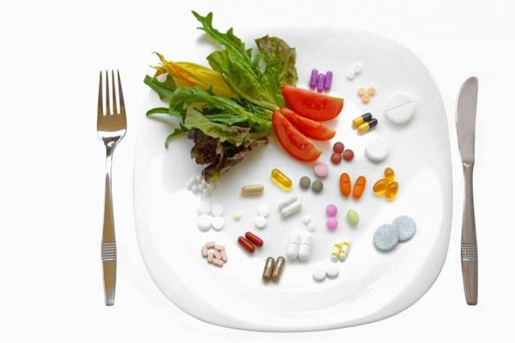
Озвучивание оценок за урок

Учитель:
-Благодарю всех за урок.

